- Опорный конспект для 1 класса
ТЕКСТ
Над опорными конспектами нужно работать длительное время
(1-13 лет и более)
Текст к опорному конспекту 1 класс
Натуральные числа предназначены для счёта предметов.
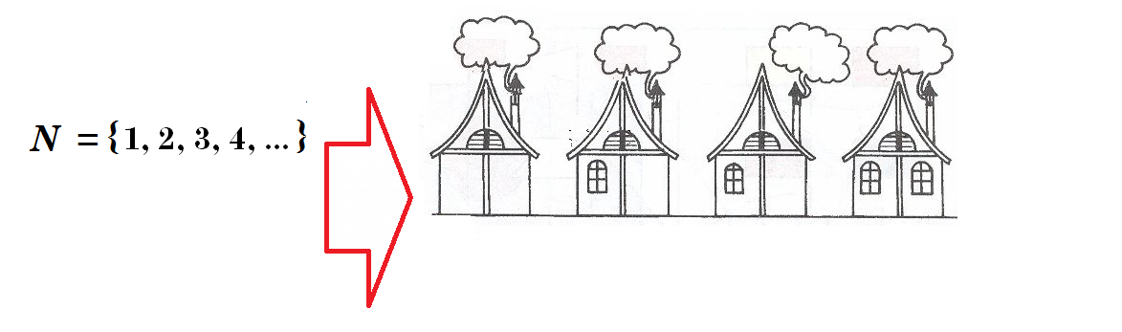
Каждое натуральное число указывает на определённое количество предметов.
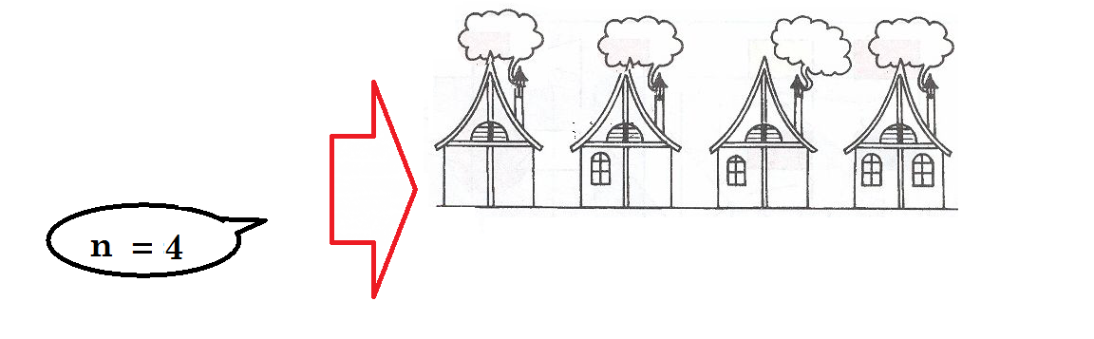
Каждое натуральное число показывает, сколько единиц оно содержит.
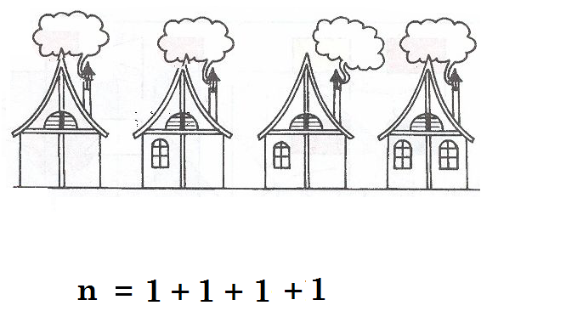

Сложением двух натуральных чисел называется арифметическое действие, с помощью которого находят количество единиц в обоих числах вместе.
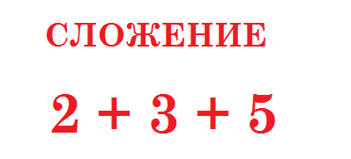

Переместительный закон.
от перемены мест слагаемых сумма не меняется

2 + 3 = 3 + 2

Каждое число может представляться с помощью двух слагаемых
5 = 0 + 5 = 1 + 4 = 2 + 3

Вычитанием называется арифметическое действие (обратное к сложению) с помощью которого по известной сумме и одному известному слагаемому находят второе неизвестное слагаемое.
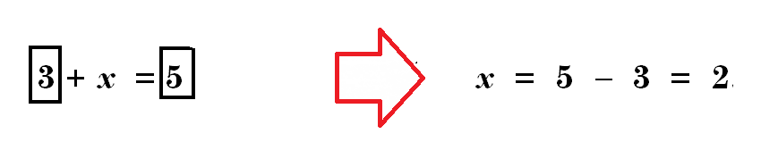

Вычитанием называется арифметическое действие (обратное к сложению) с помощью которого по известной сумме и одному известному слагаемому находят второе неизвестное слагаемое.
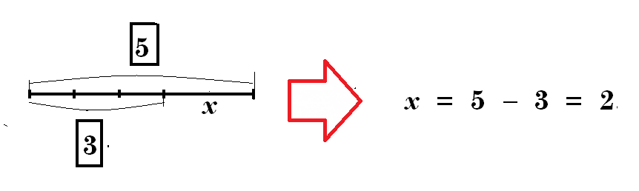

Чтобы узнать, на сколько единиц одно число больше или меньше другого надо из большего числа вычесть меньшее.
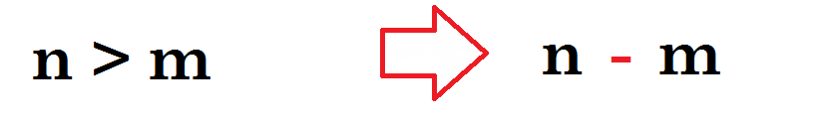
Длина L отрезка есть число, n которое показывает, сколько единичных отрезков умещается в измеряемом отрезке. В одном дециметре десять сантиметров 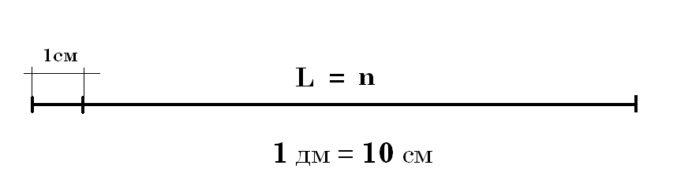

В каждой задаче есть условие и вопрос. В каждой решённой задаче должно содержаться:
условие, что дано, вопрос,(УДВ),
решение, проверка, ответ (РПО).
Иногда проверку не проводят или не пишут, что дано или не пишут ответ.
Задачу можно решить тремя способами:
- с помощью имплткации Если…, то …. ,
- по действиям,
- с помощью уравнения.
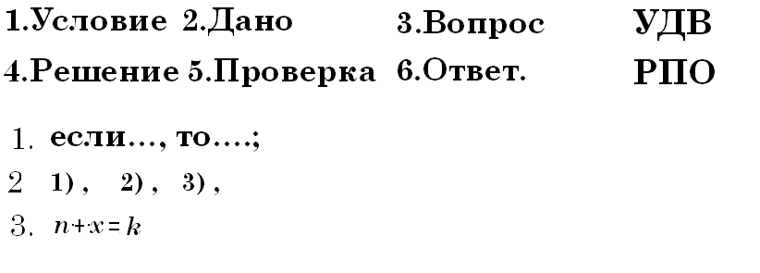

ОПОРНЫЙ КОНСПЕКТ
